慈溪滨海经济开发区宁波皇钻机械有限公司“12·15”一般物体打击事故调查报告
来源：慈溪市应急管理局 宁波市慈溪市·工程建设信息公开(事故调查)
原文链接：http://www.cixi.gov.cn/col/col1229696884/art/2026/art_3126093e6b3c4b6c95765c07b660de26.html
发布时间：2026-04-02 抓取时间：2026-10-22

慈溪滨海经济开发区宁波皇钻机械有限公司“12·15”一般物体打击事故调查报告
发布日期：2026-04-02 14:51 信息来源：市应急管理局
2025年12月15日13时09分许，位于慈溪滨海经济开发区慈东北大道368号的宁波皇钻机械有限公司厂区内发生一起物体打击事故，造成一人死亡，直接经济损失约127.3万元（不包含事故处罚费用）。
事故发生后，慈溪市委、市政府领导高度重视，相关领导第一时间赶赴事故现场，指挥部署相关部门开展救援和事故调查处理工作。根据《生产安全事故报告和调查处理条例》（国务院令第493号）等规定，经慈溪市人民政府授权，由慈溪市应急管理局牵头，组织慈溪市公安局、慈溪市总工会和龙山镇人民政府等有关部门和单位组成事故调查组，并邀请慈溪市监察委员会、慈溪市人民检察院派员参加，对事故进行了调查。
事故调查组按照“四不放过”和“科学严谨、依法依规、实事求是、注重实效”的原则，通过现场勘验、询问人员、查阅资料、视频分析和专家论证等方式，查明了事故经过、发生原因、人员伤亡和直接经济损失等情况，认定了事故性质和事故责任，提出了责任处理建议和事故防范措施。
经调查认定，宁波皇钻机械有限公司“12·15”事故是一起因当事人使用未固定防护罩、未设置防护挡板、未在固定盘与砂轮片之间设置软衬套的砂轮机，且在电机转速超过砂轮片标注最大转速的情况下对工件进行打磨时，砂轮盘崩裂飞溅，被击中头部和胸部受伤致死的一般生产安全责任事故。
一、事故基本情况
（一）事故发生单位及相关人员基本情况
1.宁波皇钻机械有限公司
宁波皇钻机械有限公司（以下简称皇钻公司）系有限责任公司（自然人投资或控股），统一社会信用代码：9133028207920198XY，法定代表人：徐升阳，注册资本：500万元，注册地址：浙江省宁波市慈溪市龙山镇滨海经济开发区慈东北大道368号，经营范围：挖掘机、装载机、推土机及配件，汽车配件，火车配件，五金配件的制造与销售，自营和代理货物和技术的进出口，但国家限定经营或禁止进出口的货物和技术除外。营业期限：2013年9月17日至2033年9月16日。
2.相关人员基本情况
徐某某系皇钻公司的主要负责人，汉族，身份证号码：331081********1631，户籍地址：浙江省温岭市城北街道。
方某某系皇钻公司的安全生产管理人员，汉族，身份证号码：332623********165X，户籍地址：浙江省温岭市横峰街道。
王某某系皇钻公司的清砂工，汉族，身份证号码：612327********2711，户籍地址：陕西省略阳县白水江镇。
（二）事故发生单位安全管理情况
皇钻公司未构建安全风险分级管控和隐患排查治理双重预防机制；未对从业人员进行安全生产教育和培训，保证从业人员具备必要的安全生产知识，熟悉有关的安全生产规章制度和安全操作规程，掌握本岗位的安全操作技能；未及时发现事故设备存在安全隐患（砂轮机未固定防护罩、未设置防护挡板、未在固定盘与砂轮片之间设置软衬套，且电机转速超过砂轮片标注最大转速）；未组织制定并实施砂轮机的安全操作规程。
（三）事故现场涉及设备情况
1、事故设备系组装式砂轮机，事故调查中无法查清设备生产厂家情况，组装式砂轮机上未见铭牌，仅砂轮机上的三相异步电动机上有铭牌。具体铭牌信息如下：
型号：Y132S-2。执行标准：JB/T10391-2002。额定转速：2900r/min。频率：50Hz。电压：380V。购入日期：2015-2016年间。制造单位：上海爱源电机厂。
2、事故砂轮片品牌：泉城磨具。生产许可证号：XK06-011-00155。执行标准：GB/T2485-2016。规格：350×40×75（mm）。线速度：40m/s。包装日期：2025年02月。制造单位：山东省红联砂轮制造有限公司。
（四）事故发生经过
2025年12月15日13时09分许，位于慈溪滨海经济开发区慈东北大道368号的宁波皇钻机械有限公司车间内，打磨工白某某打开砂轮机的电源使其开始运行后，站在砂轮机前方准备开始打磨，砂轮片突然崩碎，碎块击中白某某头部和胸部使其失去意识倒地。同车间的工人王某某正在一旁的切割机上进行作业，看见砂轮片飞了起来，就过去查看情况，到砂轮机旁发现白某某平躺在地上，呼之不应，立即叫来安全生产管理人员方某某。方某某赶到现场，马上拨打了120急救电话。救护车赶到现场将白某某送往龙山医院，白某某经抢救无效于当日死亡。
（五）人员伤亡和直接经济损失情况
事故造成1人死亡（死者白某某系皇钻公司的员工，男，土家族，身份证号码：513524********2979，户籍地址：重庆市酉阳县酉酬镇），根据《企业职工伤亡事故经济损失统计标准》（GB/T6721）核定，事故直接经济损失约127.3万元（不包含事故处罚费用）。
二、事故应急处置及评估情况
（一）事故信息接报及响应情况
2025年12月15日14时37分，慈溪市公安局情报指挥中心向慈溪市应急管理局城市安全运行中心通报：位于慈溪滨海经济开发区慈东北大道368号的宁波皇钻机械有限公司厂区内发生一起物体打击事故。接到事故报告后，慈溪市立即启动事故应急响应，市有关负责同志到达现场，组织抢险救援、医疗救护、善后处置等工作。
（二）事故现场应急处理情况
事故发生后，慈溪市委、市政府领导高度重视，相关领导第一时间赶赴事故现场，指挥部署相关部门开展事故处置工作，公安、应急和属地等单位对事故现场进行封控和调查取证。
（三）医疗救治和善后情况
慈溪市120急救中心于12月15日13时12分派出救护车赶赴现场救援，13时21分到达现场，将伤者转送至龙山医院，伤者抢救无效于当日死亡。
2025年12月23日，皇钻公司与死者家属就善后处理问题签署调解协议书。
（四）事故应急处置评估
本次事故现场救援高效，应急指挥得当，善后处置及时，事故未造成重大后果和不良社会影响。
三、事故原因分析
（一）直接原因分析
事故调查组通过调查询问、现场勘查，认定本次事故的直接原因为：砂轮机未固定防护罩、未设置防护挡板、未在固定盘与砂轮片之间设置软衬套，且电机转速超过砂轮片标注最大转速；工人白某某在对工件进行打磨时违规操作，被崩裂飞溅的砂轮盘击中头部和胸部受伤致死。
（二）事故相关检验检测和鉴定情况
事故发生位置为慈溪滨海经济开发区慈东北大道368号的宁波皇钻机械有限公司车间内（见图1、图2）。慈溪市应急管理局委托浙江省特种设备科学研究院对该企业事故砂轮机及同批次砂轮片进行质量鉴定并出具鉴定意见书，鉴定意见认为本次事故有以下几方面原因：（1）砂轮机转动线速度与砂轮制造厂规定的线速度不匹配，超过制造厂标准50%以上，是砂轮易碎裂的主要原因；（2）未按GB4674-2009《磨削机械安全规程》设置砂轮安全防护罩及防护挡板，是导致事故的次要原因；（3）未按GB4674-2009《磨削机械安全规程》在夹盘与砂轮间加软衬垫，是砂轮易碎裂的次要原因。（见图3-图7）。
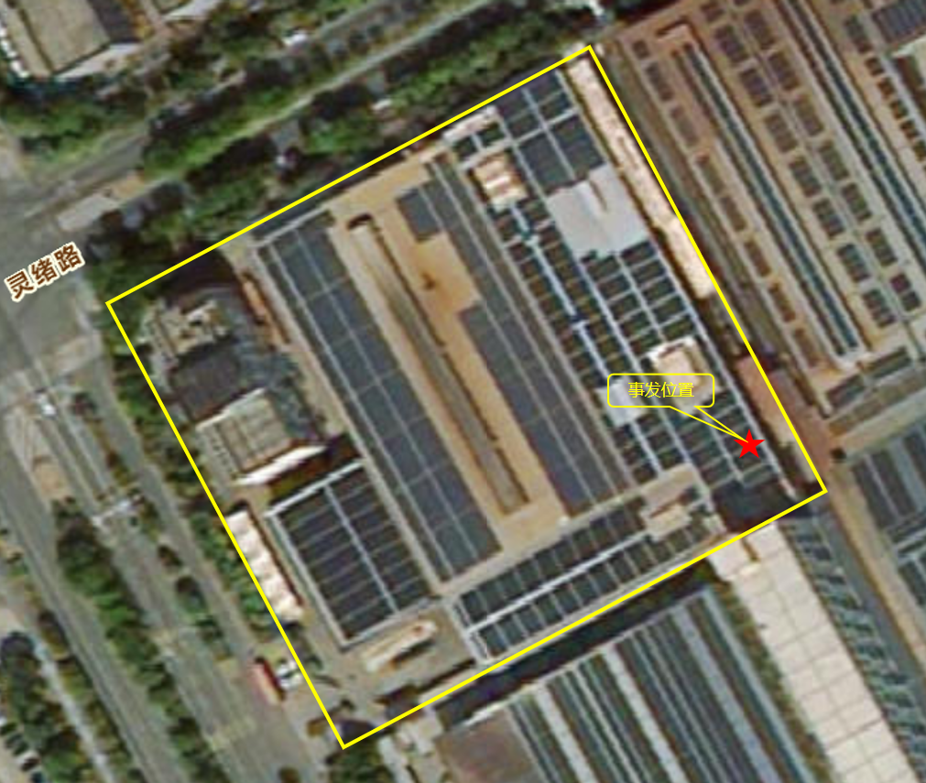
图1 事故位置示意图
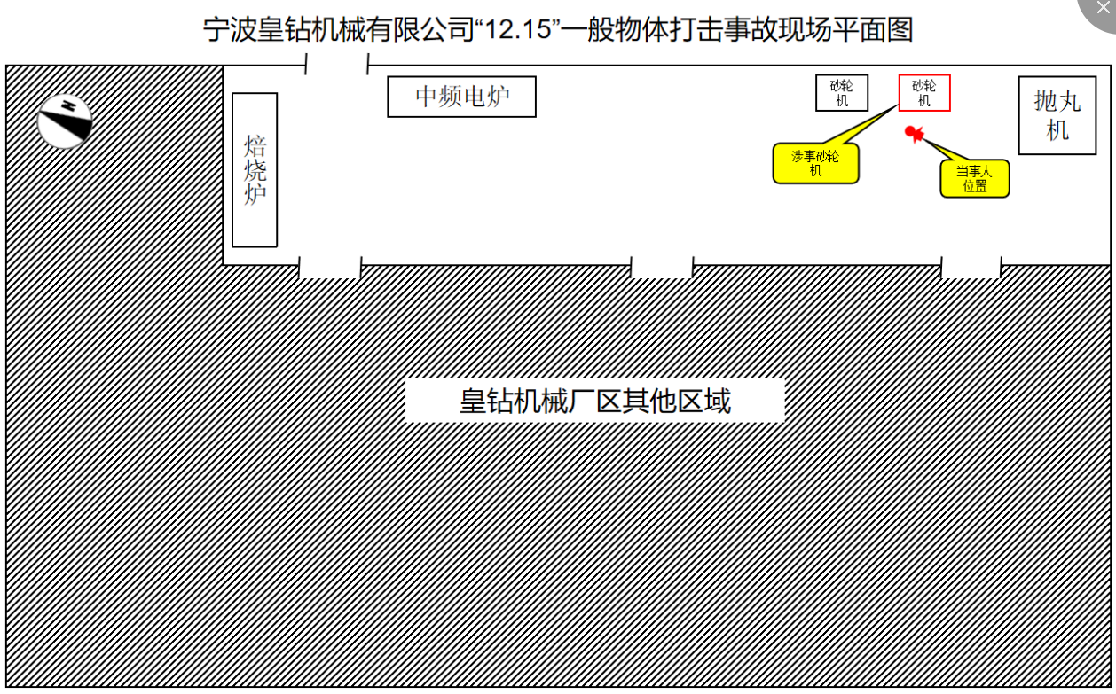
图2 平面布置示意图
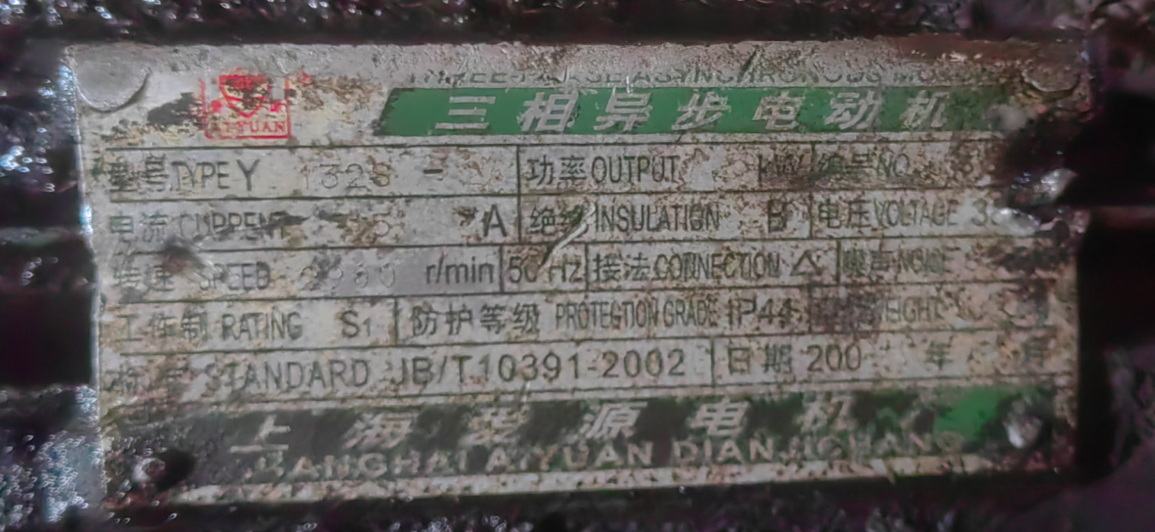
图3 事故设备电机铭牌
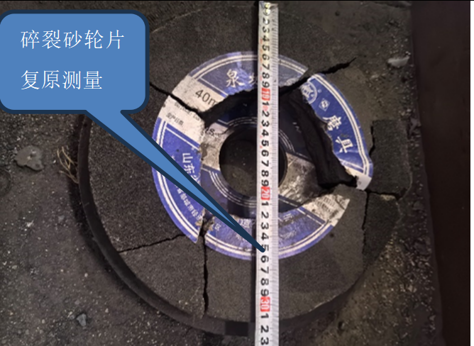 | 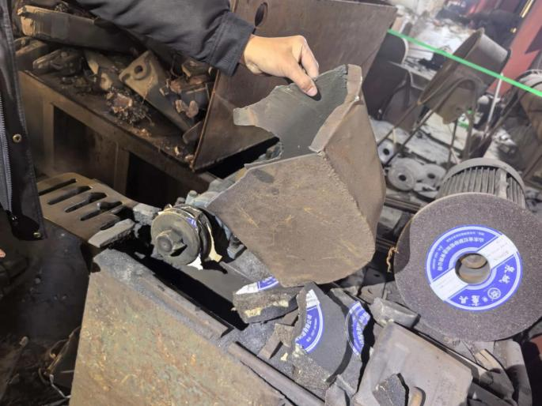
图4 砂轮片复原后测量直径 | 图5 事故设备未固定的防护罩
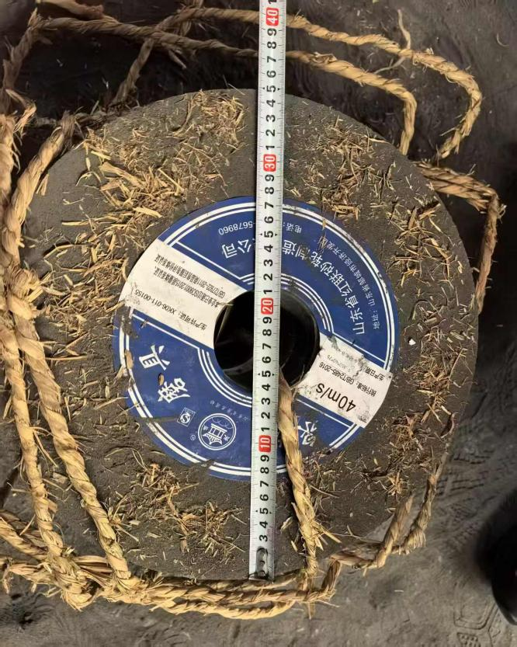 | 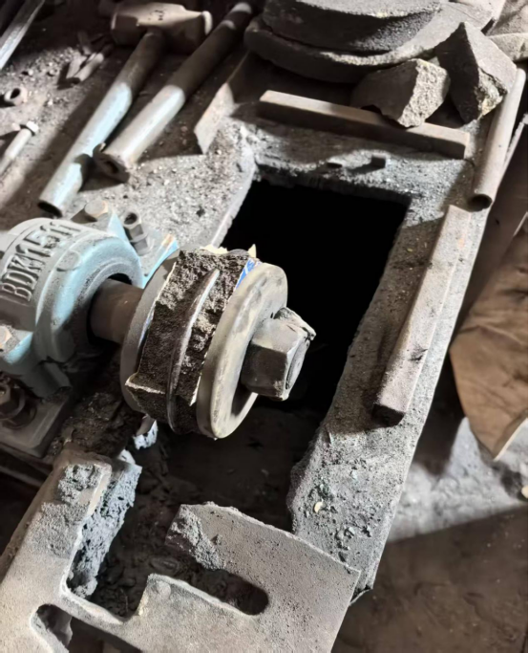
图6 未使用的砂轮片直径 | 图7 砂轮片与卡盘之间无软衬套

（三）其他可能因素排除
事故调查组对事故现场设备和相关人员调查取证，排除了人为故意破坏和突发灾害等因素导致事故发生的可能。
四、有关责任单位和人员存在的主要问题
（一）事故相关企业
皇钻公司未构建安全风险分级管控和隐患排查治理双重预防机制；未对从业人员进行三级安全生产教育和培训，导致从业人员缺乏必要的安全生产知识和本岗位的安全操作技能；未及时发现事故设备存在安全隐患（砂轮机未固定防护罩、未设置防护挡板、未在固定盘与砂轮片之间设置软衬套，且电机转速超过砂轮片标注最大转速）。
（二）事故相关个人
1.徐某某作为皇钻公司的主要负责人，未组织制定并实施砂轮机的安全操作规程；未组织制定并实施本单位安全生产教育和培训计划；未组织建立并落实安全风险分级管控和隐患排查治理双重预防工作机制，督促、检查本单位的安全生产工作，及时消除生产安全事故隐患[]。
2.方某某作为皇钻公司的安全生产管理人员，未组织或者参与拟订砂轮机的安全操作规程；未能有效检查本单位的安全生产状况，并及时排查生产安全事故隐患[]。
（三）地方党委政府
龙山镇人民政府对企业落实安全生产主体责任的督促检查不够全面细致。
五、对有关责任人员和责任单位的处理建议
（一）因在事故中死亡免于追究责任的人员
白某某在对工件进行打磨时违规操作，被崩裂飞溅的砂轮盘击中头部和胸部受伤致死，对本起事故负有责任。因在事故中死亡，建议免于处理。
（二）对事故企业及相关人员的处理建议
1.皇钻公司未构建安全风险分级管控和隐患排查治理双重预防机制；未对从业人员进行三级安全生产教育和培训，导致从业人员缺乏必要的安全生产知识和本岗位的安全操作技能；未及时发现事故设备存在隐患（砂轮机未固定防护罩、未设置防护挡板、未在固定盘与砂轮片之间设置软衬套，且电机转速超过砂轮片标注最大转速），对本起事故负有责任。建议慈溪市应急管理局根据《中华人民共和国安全生产法》等相关规定对皇钻公司作出处理。
2.徐某某作为皇钻公司的主要负责人，未组织制定并实施砂轮机的安全操作规程；未组织制定并实施本单位安全生产教育和培训计划；未组织建立并落实安全风险分级管控和隐患排查治理双重预防工作机制，督促、检查本单位的安全生产工作，及时消除生产安全事故隐患，对本起事故负有责任。建议慈溪市应急管理局根据《中华人民共和国安全生产法》等相关规定对徐某某作出处理。
3.方某某作为皇钻公司的安全生产管理人员，未组织或者参与拟订本单位安全生产规章制度、操作规作规程；未能有效检查本单位的安全生产状况，并及时排查生产安全事故隐患，对本起事故负有责任。建议慈溪市应急管理局根据《中华人民共和国安全生产法》等相关规定对方某某作出处理。
六、事故整改和防范措施
（一）皇钻公司要落实国家相关法律法规
皇钻公司要严格落实国家相关法律法规，构建安全风险分级管控和隐患排查治理双重预防机制；严格落实对从业人员进行安全生产教育和培训，保证从业人员具备必要的安全生产知识，熟悉有关的安全生产规章制度和安全操作规程，掌握本岗位的安全操作技能；对同类设备要设置有效的安全防护装置，防止各类事故发生。
（二）徐某某要认真学习安全生产法律法规知识
徐某某要认真学习安全生产法律法规知识，严格组织制定并实施本单位安全生产规章制度和操作规程；组织制定并实施本单位安全生产教育和培训计划；组织建立并落实安全风险分级管控和隐患排查治理双重预防工作机制，督促、检查本单位的安全生产工作，及时消除生产安全事故隐患，要安排持有安全生产知识和管理能力考核合格证的人员担任安全生产管理人员，防止各类事故的发生。
（三）方某某要认真学习安全生产法律法规知识
方某某要认真学习安全生产法律法规知识，严格组织或者参与拟订砂轮机的安全操作规程；认真检查本单位的安全生产状况，及时排查生产安全事故隐患，提出改进安全生产管理的建议，防止各类事故的发生。
（四）龙山镇人民政府要加强对企业落实安全生产主体责任的督促检查
龙山镇人民政府要加强对企业落实安全生产主体责任的督促检查，防止此类事故再次发生。

